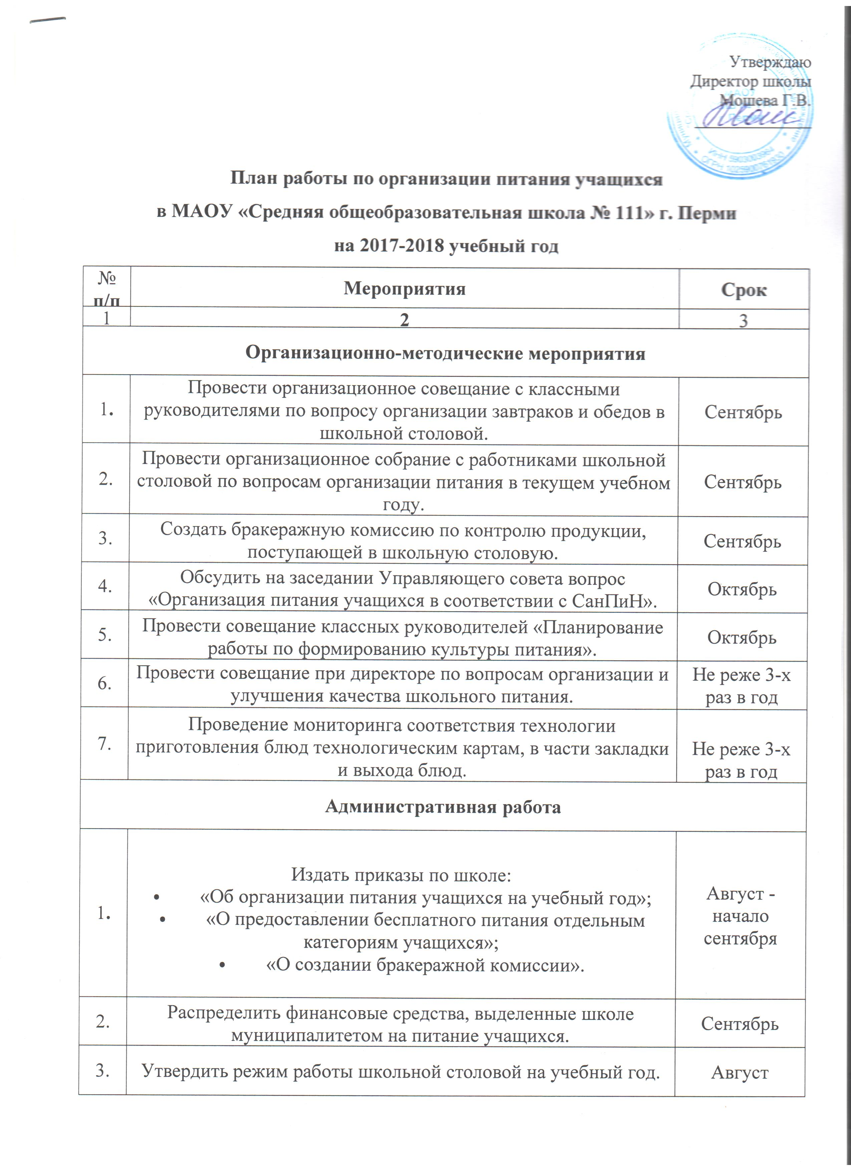
Утверждаю
Директор школы
Мошева Г.В.
______________

План работы по организации питания учащихся
в МАОУ «Средняя общеобразовательная школа № 111» г. Перми
на 2017-2018 учебный год
№  п/п |  | Мероприятия |  | Срок
1 |  | 2 |  | 3
Организационно-методические мероприятия
1. |  | Провести организационное совещание с классными руководителями по вопросу организации завтраков и обедов в школьной столовой. |  | Сентябрь
2. |  | Провести организационное собрание с работниками школьной столовой по вопросам организации питания в текущем учебном году. |  | Сентябрь
3. |  | Создать бракеражную комиссию по контролю продукции, поступающей в школьную столовую. |  | Сентябрь
4. |  | Обсудить на заседании Управляющего совета вопрос «Организация питания учащихся в соответствии с СанПиН». |  | Октябрь
5. |  | Провести совещание классных руководителей «Планирование работы по формированию культуры питания». |  | Октябрь
6. |  | Провести совещание при директоре по вопросам организации и улучшения качества школьного питания. |  | Не реже 3-х раз в год
7. |  | Проведение мониторинга соответствия технологии приготовления блюд технологическим картам, в части закладки и выхода блюд. |  | Не реже 3-х раз в год
Административная работа
1. |  | Издать приказы по школе:  - «Об организации питания учащихся на учебный год»;  - «О предоставлении бесплатного питания отдельным категориям учащихся»;  - «О создании бракеражной комиссии». |  | Август - начало сентября
2. |  | Распределить финансовые средства, выделенные школе муниципалитетом на питание учащихся. |  | Сентябрь
3. |  | Утвердить режим работы школьной столовой на учебный год. |  | Август
4. |  | Подготовить списки школьников, которым предоставляются льготы на питание (по заявлению родителей). |  | Сентябрь и в течении года
5. |  | Разместить на школьном сайте:  - нормативно-правовые и законодательные акты РФ, субъекта РФ, муниципального образования, регулирующие организацию питания школьников;  - режим работы школьной столовой на учебный год;  - график питания обучающихся;  - приказ о составе бракеражной комиссии. |  | Сентябрь
Работа с родителями
1. |  | Провести классные родительские собрания, посвященные организации питания. Примерные повестки дня:  - «Современная работа семьи и школы по формированию у школьников культуры здорового образа жизни. Организация питания школьников»;  - «Профилактика желудочно-кишечных, инфекционных и простудных заболеваний у школьников»;  - «Питание школьников и его здоровье»;  - «Основные правила оздоровительного питания»;  - «Роль школьного питания в поддержании умственной и физической работоспособности обучающихся»;  - «Здоровое питание - залог здоровья»;  - «Как правильно составить рацион питания ребенка школьного возраста»;  - «Воспитание здоровых пищевых привычек». |  | По плану работы классных руководителей
2. |  | Организация посещения столовой родительским активом для дегустации пищи. |  | В течение учебного года
Организация работы по улучшению материально-технической базы столовой, расширению сферы услуг для обучающихся и их родителей (законных представителей)
1. |  | Организовать и своевременно провести подготовку школьной столовой к новому учебному году в соответствии с требованиями действующего законодательства, санитарными правилами и нормами. |  | Август
2. | Подготовить паспорт пищеблока школьной столовой. |  | Август
3. | Приобрести посуду для приготовления пищи и питания школьников. |  | Август
4. | Разработать 10-дневные примерные перспективные цикличные меню, проводить их корректировку в соответствии с конструктивными пожеланиями участников образовательного процесса и результатами мониторинга. При составлении меню для школьников учитывать разнообразие блюд в. течение дня и всей недели, их биологическую ценность, возможность сочетания, массу и объем пищи. |  | В течение учебного года
5. | Обеспечить контроль организации питания обучающихся в школьной столовой. |  | Ежедневно

